AV-05 — Charger jusqu'à la limite
Fiche d'exercice Magpie · Lot A — Découverte des composants natifs
Thématique | AV1 · Boucles et itération
Référence au référentiel | REF-152
Compétence visée | Transporter un cumul d'un passage au suivant, et repérer le rang où il franchit une limite.
Case Bloom (révisée) | Appliquer × procédurale
Niveau | Perfectionnement
Durée cible | 25 minutes
Prérequis | AV-04
Mode de validation | SingleValue — tolérance 0
Solution de référence | 9 composants
Version | v0.4-260901 — Ind. C — 01/09/2026
Conception | magpie-conception-exercices v2.3

SUJET
Compétence visée
Transporter un cumul d'un passage au suivant, et repérer le rang où il franchit une limite.
Contexte
Les pièces se chargent dans l'ordre du montage, pas dans celui qui remplirait le mieux. Le camion accepte 4 000 mm de longueur cumulée.
Énoncé
Les vingt longueurs vous sont fournies dans l'ordre de chargement. La capacité est de 4 000 mm cumulés. Donnez le rang de la première pièce qui fait dépasser la capacité.


Le canvas à l'ouverture de AV-05_sujet.gh : les données fournies et le paramètre REPONSE.
Ce qui vous est fourni
Les vingt longueurs, dans l'ordre, et la capacité.
Ce qui est attendu
8 — c'est la huitième pièce qui fait passer le cumul au-delà de 4 000 mm.
Branchez votre résultat sur le paramètre REPONSE. La correction compare cette sortie en mode SingleValue.
La consigne ne nomme aucun composant, et c'est délibéré : nommer l'outil reviendrait à donner la réponse. Ce lot n'autorise que des composants natifs de Grasshopper pour Rhino 8 — aucun plugin tiers n'est nécessaire.
Barème
1 point si le rang est juste.

CORRIGÉ
À ne consulter qu'après avoir cherché. Dans le fichier AV-05_complet.gh, le corrigé occupe la zone basse du canvas. Il ne produit rien tant que l'interrupteur AFFICHER LE CORRIGÉ n'est pas basculé sur vrai : positionnez-le sur faux pour faire disparaître le résultat.

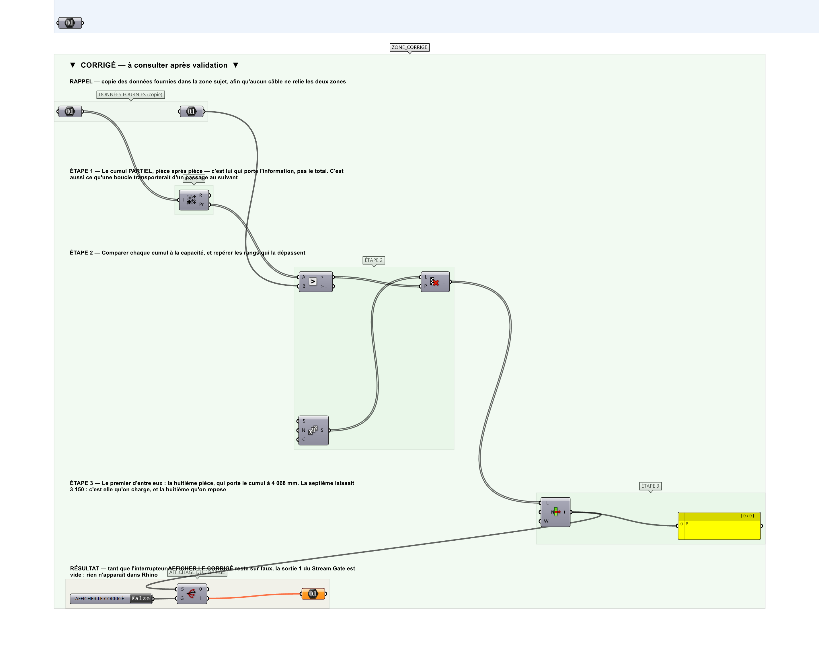
La zone corrigé. Elle est autonome : les données fournies y sont recopiées, aucun câble ne la relie à la zone sujet.
Marche à suivre
Étape 1. Cumuler les longueurs dans l'ordre — la somme partielle, pas le total.
Étape 2. Comparer chaque cumul à la capacité.
Étape 3. Prendre le rang du premier qui dépasse.
L'erreur attendue
C'est l'erreur qu'il faut guetter, parce qu'elle est diagnostique : elle dit ce que l'apprenant a mal compris, là où un simple « faux » ne dirait rien.
Rendre le rang de la dernière pièce qui TIENT, soit 7. Les deux réponses ne diffèrent que d'une unité, et la consigne tranche : c'est celle qui fait dépasser qui est demandée. Sur le quai, c'est la pièce qu'on repose.

Pièges fréquents
• Rendre le rang de la dernière pièce qui tient.
• Sommer d'abord et chercher ensuite : le cumul PARTIEL est ce qui porte l'information.
Composants de la solution de référence
Mass Addition, Larger Than, Cull Pattern, List Item, Panel
Cette liste figure sur la fiche formateur uniquement : elle ne doit pas être remise à l'apprenant avant qu'il ait cherché.
Pourquoi ce jeu de données
Le cumul atteint 3 150 mm à la septième pièce et 4 068 mm à la huitième : le franchissement est net, mais le rang ne se devine pas — il faut cumuler. Vingt longueurs pour que le calcul de tête soit exclu.
Limite de la correction automatique
L'exercice suit l'ordre imposé. Choisir l'ordre qui remplit le mieux est un tout autre problème, et il n'a pas de solution simple.

Pour aller plus loin
• Donner le nombre de camions nécessaires pour les vingt pièces.
• Rendre la longueur inutilisée du premier camion.
Fichiers de cet exercice
• AV-05_sujet.gh — énoncé et données de départ, sans le corrigé
• AV-05_complet.gh — énoncé et corrigé, ce dernier commandé par l'interrupteur
• AV-05.json — descripteur pour le plugin Magpie
• AV-05_fiche.docx — la présente fiche
• AV-05_fiche_sujet.docx — la fiche sans le corrigé, pour l'apprenant

